Progetto cofinanziato dall’Unione europea

FONDO ASILO MIGRAZIONE E INTEGRAZIONE (FAMI) 2021-2027
Obiettivo Specifico 2. Migrazione legale e Integrazione – Misura di attuazione 2.d) – Ambito di applicazione 2.h)
Intervento b) Formazione linguistica – Piani regionali per la formazione civico linguistica dei cittadini di paesi terzi 2023-2026
“Cittadinanza e Integrazione in Veneto degli Immigrati Stranieri”
CIVIS VII (PROG-48)
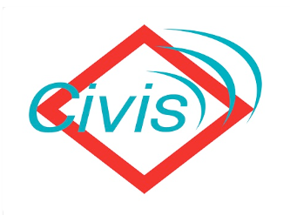



Percorso di Italiano L2 – LIVELLO A1 (100 ore)
Sede: …………………………………….
Dal …. - al …

